

1. INTRODUCCIÓ 4
1.1. Descripció i contextualització del centre 4
2. MEMBRES DE LA COMISSIÓ #CompDigEdu 5
3. ANÀLISI DE LA SITUACIÓ INICIAL 6
3.1. Anàlisi del SELFIE 6
3.2. FORTALESES I DEBILITATS 7
4. PLA D’ACCIÓ 8
4.1. Línies estratègiques d’actuació 8
4.1.1. Pràctiques de lideratge i governança* (dimensió organitzativa) 8
4.1.2. Pràctiques d’ensenyament i aprenentatge (dimensió pedagògica) 9
4.1.3. Desenvolupament professional continu (DPC) (dimensió organitzativa) 10
4.1.4. Pràctiques d’avaluació (dimensió pedagògica) 11
4.1.5. Continguts i currículum (dimensió pedagògica) 12
4.1.6. Col·laboració i treball en xarxa (dimensió organitzativa) 13
4.1.7. Infraestructura (dimensió tecnològica) 14
5. DIFUSIÓ I COMUNICACIÓ DEL PDC A LA COMUNITAT EDUCATIVA 15
6. AVALUACIÓ 16
6.1. Anàlisi de l’efectivitat de les actuacions proposades als objectius 16
7. ANNEX 18
7.1. Taules de resum d’actuacions 18

.
DADES DEL CENTRE
Centre | Ceip Nou de sa Pobla | Codi | 0701578
Adreça | c/Traginers s/n
Correu | ceipnoudesapobla@educaib.eu
Taula 1. Dades del centre.

APROVACIÓ I REVISIÓ DEL DOCUMENT*
Aprovat per | Claustre | Data
Aprovat per | Consell Escolar | Data
Edició | Data de realització | Modificacions realitzades |  | Vigent
2023-24 | Curs acadèmic 2022-23 | No existeixen. Versió inicial.
Taula 2. Aprovació, número d’edició i revisió del document.
*Control de registre de versions del document.

INTRODUCCIÓ
El present Pla Digital de Centre (d’ara endavant, PDC) ha estat consensuat i desenvolupat pels membres encarregats de dinamitzar i millorar la Competència Digital Educativa del centre (#CompDigEdu) seguint les instruccions de principi de curs proporcionades per la Conselleria d’Educació i Formació Professional del Govern de les Illes Balears. Ha estat inclòs al Projecte Educatiu de Centre (PEC) després de ser aprovat pel Claustre i pel Consell Escolar a les dates indicades a la pàgina anterior del present document.

Descripció i contextualització del centre
Les següents informacions descriuen i contextualitzen el nostre centre:

PROJECTE EDUCATIU DE CENTRE
Enllaç al document | https://redols.caib.es/c07015781/docs/pec/?bp-attachment=PEC.pdf
Taula 3. Enllaç al Projecte Educatiu del Centre (PEC).

Recull de dades bàsiques:

DADES BÀSIQUES DEL CENTRE
 | Nombre total de membres de l’equip directiu | 2
 | Nombre total de docents | 17
 | Nombre total d’alumnes | 125
Taula 4. Dades bàsiques del centre.

ENSENYAMENTS IMPARTITS AL CENTRE*
 | Núm. alumnes | Núm. docents |  | Núm. alumnes | Núm. docents
Ed. Infantil | 91 | 10 | Ed. Primària | 34 | 7
Taula 5. Ensenyaments impartits al centre.
*Esborrar les línies dels ensenyaments que no corresponguin al centre. Afegir-ne d’altres, si escau.

INFRAESTRUCTURA
Nombre d’espais físics per a l’aprenentatge*
12 ( 11 aules i un espai per psicomotricitat)
Entorns virtuals per a l’aprenentatge (Classroom, Teams, Moodle…)
No feim ús d’aquests entorns per l’aprenentatge, feim ús de classroom com a mitjà d’informació a les famílies.
Infraestructura de xarxa i connectivitat
Disposam de connectivitat per red i xarxa wifi a totes les aules.
Taula 6. Infraestructura.
*Nombre d’espais disponibles al centre per a la docència directa amb l’alumnat: aula, saló d’actes, biblioteca, espai d’ambients, etc.

MEMBRES DE LA COMISSIÓ #CompDigEdu

MEMBRES DE LA #CompDigEdu*
Membre |  | Càrrec | Funció
 | Jessica Torres Morcillo | Coordinadora TIC  Coordinadora de cicle  Coordinadora Equip de Suport  PT  +1 | Dinamitzador/a de l’estratègia digital del centre com a membre de la #CompDigEdu  la representant del claustre encarregat de la gestió dels recursos digitals del centre
Taula 7. Membres de la Comissió per a la millora de Competència Digital Educativa del centre

ANÀLISI DE LA SITUACIÓ INICIAL

El CEIP Nou de sa Pobla, és un centre de nova creació i en el curs 22-23 ens trobam amb 3 edificis diferents: a un primer edifici està situat l’espai per fer psicomotricitat polivalent amb l’espai de menjador i el despatx d’Equip Directiu ; a un segon edifici es troben aules d’educació Infantil , l’espai d’artístic, música i moviment, un hall que fa funció de sala de mestres; al tercer edifici aules d’Educació Infantil i Primària i l’espai d’anglès. Aquest curs tenim infants des de 4rt E.I. fins a 1er E.P.
Als tres edificis disposam de red Wiffi i en xarxa a tots els espais. Com a inventari de diferents dispositius tenim : 6 ordinadors de taula ( dos al despatx d’Equip directiu, 2 a la sala de mestres, 1 aula de música i 1 una aula de Primària), 4 portàlis i 5 chromebooks. Un projector. No disposam de cap PDI.

La nostra pedagogia no potencia les pantalles en edats tempranes, ja que pensam que els infants fan un abús d’aquestes a l’àmbit familiar.

Anàlisi del SELFIE
Després d’haver dut a terme l’informe SELFIE que ens ha retornat dades que requereixen la nostra interpretació i intervenció, les principals conclusions extretes són:

ANÀLISI INFORME SELFIE
Data de realització:  26/02/2023 | Dades de participació:  100 % Equip directiu | 60% Professorat
Conclusions
Dels resultats globals de les 8 àrees | 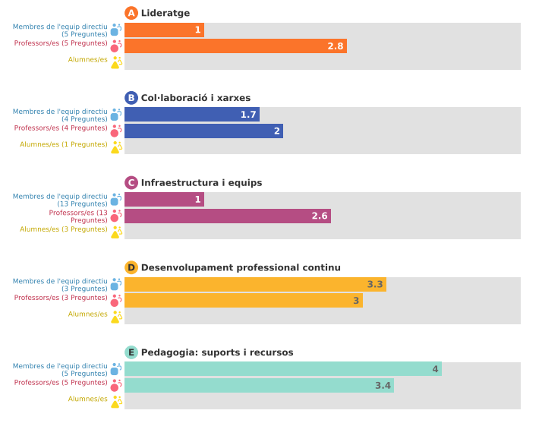  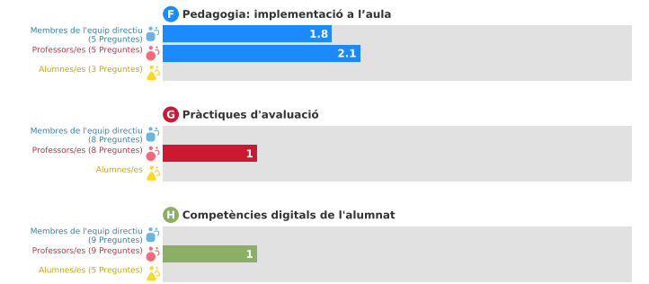
Dels resultats les àrees de forma individual | 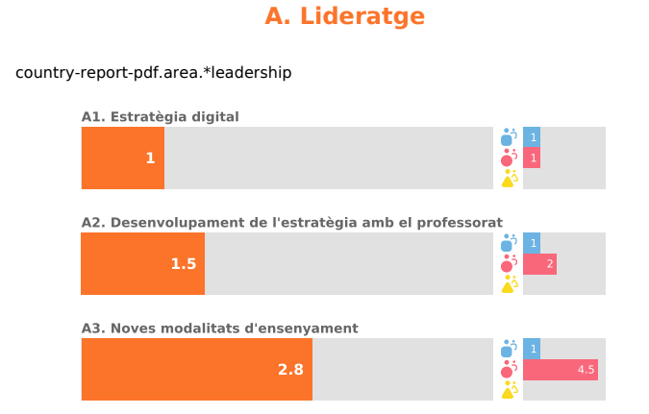  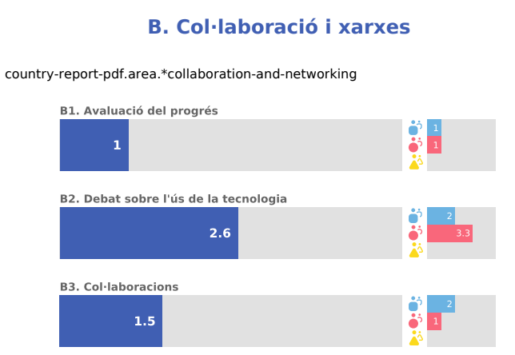  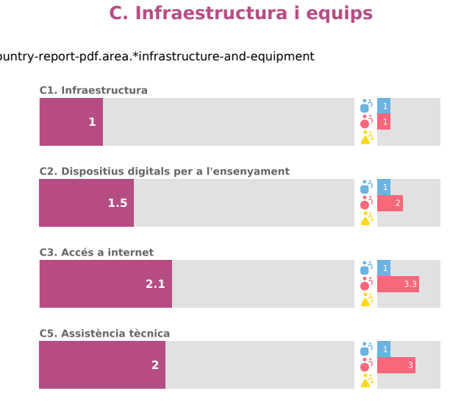  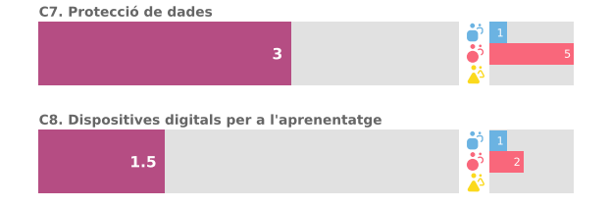  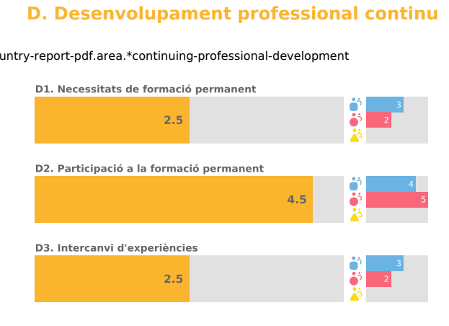  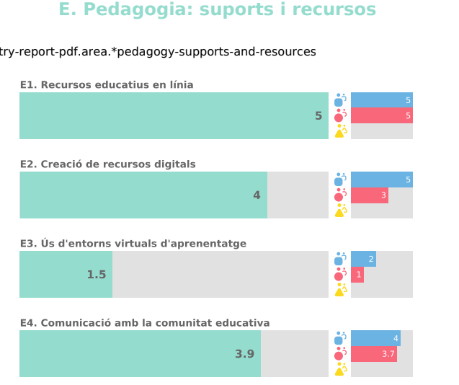  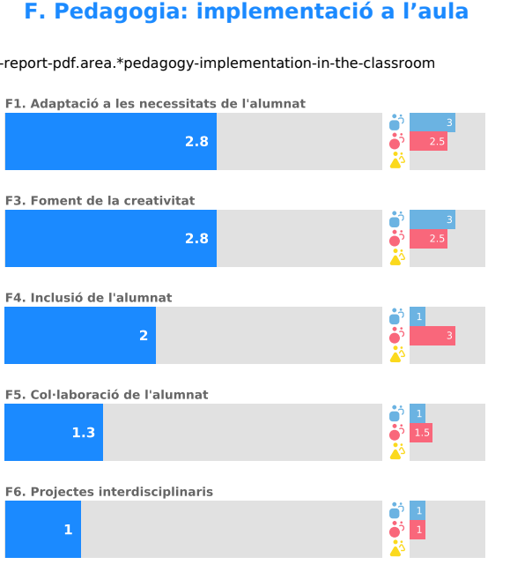  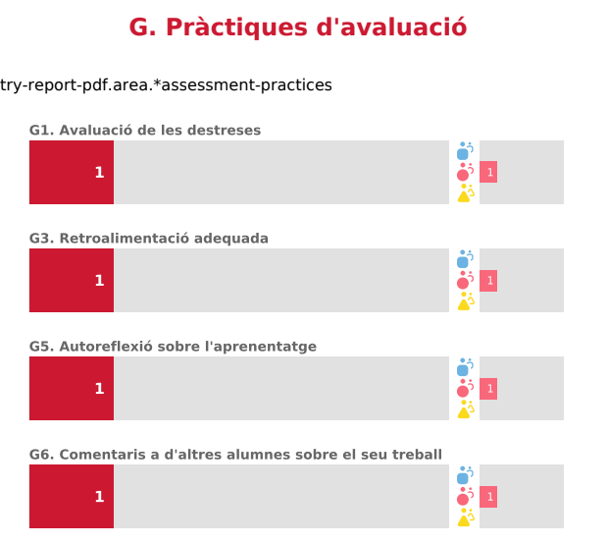  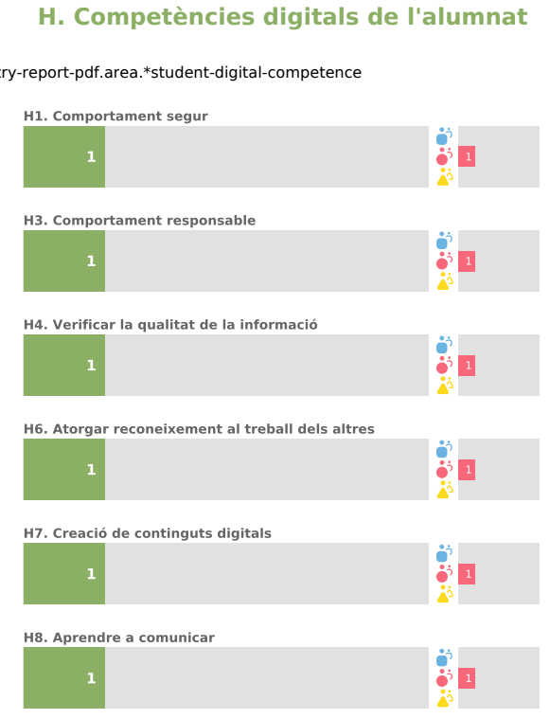
Taula 8. Anàlisi de resultats de l’informe SELFIE.

FORTALESES I DEBILITATS
Després d’haver utilitzat l’eina SELFIE per valorar el nivell d’integració de les tecnologies digitals a la institució, som capaços, a hores d’ara, d’extreure les següents conclusions:

ANÀLISI D’OPORTUNITATS

Fortaleses
En aquests moments podem dir que les nostres fortaleses són:
- Es fa una acompanyament per explorar noves formes d’ensenyament amb tecnologia digital. Es cerquen recursos educatius digitals per internet per millorar l’ensenyament.
- Ens plantejam i debatem els aventatges i desaventatges de l’ensenyament i aprenentatge amb tecnologies digitals
- Després de temps i molta feina tenim accés a internet a totes les aules. I es cerquen sol.lucions tècniques quan hi ha un problema.
- Feim ús de les tecnologies digitals per a la comunicació relativa al centre: WhatApp, Grup de difusió, Instagram, Classroom.
- Tenim accés al desenvolupament professional continu en lo relatiu a tecnologies digitals


Debilitats
Actualment al centre comptam amb 6 aules d'Educació Infantil i 2 aules d’Educació Primària, altres espais destinats a moviment, aula de música i Anglès. A cap d’aquests espais disposam de PDI i només a alguns espais tenim ordinadors de sobretaula. Per tant no existeixen dispositius digitals per a la pràctica docent.
Per a nosaltres, en aquests moments, no és una prioritat fer ús d’entorns virtuals per l’aprenentatge de l’alumnat, per tant no tenim un pla d’estratègia digital ni avaluam els progressos en material d’ensenyança i aprenentatge amb tecnologies digitals.
L’edat dels nostres alumnes i la manca de dispositius fa que no puguin ser competents digitalment , ni afavoreixi la col.laboració entre l’alumnat aquest entorn virtual.
Un dels aspectes que ens queden pendent és continuar amb l’elaboració de la pàgina web del centre.
Taula 9. Factors a tenir en compte en forma d’anàlisi parcial DAFO per a l’elaboració del PDC.

PLA D’ACCIÓ
Una vegada analitzats els punts forts i febles de la nostra institució, és el moment per definir els objectius i les actuacions necessàries per aconseguir-los. Per fer-ho i seguint les directrius del #DigCompOrg ho dividirem atenent aquestes tres dimensions: pedagògica, organitzativa i tecnològica.

Línies estratègiques d’actuació

Pràctiques de lideratge i governança* (dimensió organitzativa)
Actuacions vinculades amb l’equip directiu: gestió i funcionament del centre

INDICACIONS. LE1 LIDERATGE I GOVERNANÇA*
- Els mestres definitius al centre del curs 21-22, tenen accés als ordinadors amb un usuari propi, la resta poden accedir amb un usuari i contrasenya propi de cada ordinador.
- Els infants de Primària no tenen accés als ordinadors de forma individual, ni disposen de cap usuari i contrasenya.
- La totalitat dels mestres tenen un compte google propi de l’escola .
- La totalitat de l’alumnat tenen un compte de google propi de l’escola.
- El centre disposa de carpetes compartides per a la documentació oficial i d’altres materials necessaris per a la docència directa amb l’alumnat.
- El centre organitza els materials i recursos en Unitats Compartides i les comparteix amb els membres del Claustre.
- Un 40% de les famílies saben gestionar l’ús de les aplicacions que s’empren de manera habitual al centre
- Un 40% de les famílies saben emprar les aplicacions de comunicació i gestió educativa (GestIB).
- Les vies de comunicació fluïda amb la família són els grups de difusió, whatsApp i Classroom i Gestib.
- El centre disposa, a més del valor de referència 1 anterior, d’un sistema de comunicació estable i organitzat mitjançant missatgeria instantània per a la comunicació entre el professorat.
- El centre està en procés de creació d’una pàgina web oficial
- El centre disposa de xarxes socials d’impacte per arribar a tots els membres de la comunitat educativa i fer ressò de la realitat i dia a dia del centre.
*Taula 10. Quadre explicatiu LE 1, Lideratge i governança. Esborrar aquesta taula, si escau, una vegada llegides les indicacions necessàries per emplenar aquest apartat.
**👌 Indicacions i possibles exemples de la Línia Estratègica 1. Lideratge i governança.

 | Veure a l’annex la taula/es de resum d’actuacions proposades pel centre per a l’acompliment de l’objectiu/s de la present línia estratègica.

Pràctiques d’ensenyament i aprenentatge (dimensió pedagògica)
Actuacions vinculades amb el professorat i l’alumnat

INDICACIONS. LE2 ENSENYAMENT I APRENENTATGE*
En aquest apartat es fa referència a com el centre posa a disposició de l’equip docent les tecnologies digitals en el procés d’ensenyament i aprenentatge.
No disposam de les tecnologies digitals en el procés d’ensenyament i aprenentatge, pels motius esmentat anteriorment.
*Taula 11. Quadre explicatiu LE 2, Ensenyament i aprenentatge. Esborrar aquesta taula, si escau, una vegada llegides les indicacions necessàries per emplenar aquest apartat.
**👌 Indicacions i possibles exemples de la Línia Estratègica 2. Ensenyament i aprenentatge.

Veure a l’annex la taula/es de resum d’actuacions proposades pel centre per a l’acompliment de l’objectiu/s de la present línia estratègica.

Desenvolupament professional continu (DPC) (dimensió organitzativa)
Actuacions vinculades amb el professorat

INDICACIONS. LE3 DESENVOLUPAMENT PROFESSIONAL CONTINU*
- 1% del claustre que tingui acreditat un nivell competencial en cada una de les àrees del MRCDD.
- El centre informa al claustre de les diferents formacions que oferta IBSTEAM.
*Taula 12. Quadre explicatiu LE 3, Desenvolupament professional continu. Esborrar aquesta taula, si escau, una vegada llegides les indicacions necessàries per emplenar aquest apartat.
**👌 Indicacions i possibles exemples de la Línia Estratègica 3. Desenvolupament professional continu.

Veure a l’annex la taula/es de resum d’actuacions proposades pel centre per a l’acompliment de l’objectiu/s de la present línia estratègica.

Pràctiques d’avaluació (dimensió pedagògica)
Actuacions vinculades amb el professorat i l’alumnat

INDICACIONS. LE4 PRÀCTIQUES D’AVALUACIÓ*
- Aquest indicador no s’ha duit a debat al centre, esteim a l’espera de les modificacions en l’avaluació amb la nova llei LOMLOE i després debatrem com ho volem dur a terme.
*Taula 13. Quadre explicatiu LE 4, Pràctiques d’avaluació. Esborrar aquesta taula, si escau, una vegada llegides les indicacions necessàries per emplenar aquest apartat.
**👌 Indicacions i possibles exemples de la Línia Estratègica 4. Pràctiques d’avaluació.

Veure a l’annex la taula/es de resum d’actuacions proposades pel centre per a l’acompliment de l’objectiu/s de la present línia estratègica.

Continguts i currículum (dimensió pedagògica)
Actuacions vinculades amb el professorat i l’alumnat

INDICACIONS. LE5 CONTINGUTS I CURRÍCULUM*
- En aquests moments per falta de recursos digitals i l’edat de l’alumnat que tenim no esteim treballant en aquesta LE i no ens plantejam objectius a curt termini.
*Taula 14. Quadre explicatiu LE 5, Continguts i currículum. Esborrar aquesta taula, si escau, una vegada llegides les indicacions necessàries per emplenar aquest apartat.
**👌 Indicacions i possibles exemples de la Línia Estratègica 5. Continguts i currículum.

Veure a l’annex la taula/es de resum d’actuacions proposades pel centre per a l’acompliment de l’objectiu/s de la present línia estratègica.

Col·laboració i treball en xarxa (dimensió organitzativa)
Actuacions vinculades amb l’equip directiu, el professorat i l’alumnat

INDICACIONS. LE6 COL·LABORACIÓ I TREBALL EN XARXA*
- En aquests moments per falta de recursos digitals i l’edat de l’alumnat que tenim no esteim treballant en aquesta LE i no ens plantejam objectius a curt termini.
*Taula 15. Quadre explicatiu LE 6, Col·laboració i treball en xarxa. Esborrar aquesta taula, si escau, una vegada llegides les indicacions necessàries per emplenar aquest apartat.
**👌 Indicacions i possibles exemples de la Línia Estratègica 6. Col·laboració i treball en xarxa.

Veure a l’annex la taula/es de resum d’actuacions proposades pel centre per a l’acompliment de l’objectiu/s de la present línia estratègica.

Infraestructura (dimensió tecnològica)
Actuacions vinculades amb infraestructures i equipament

INDICACIONS. LE7 INFRAESTRUCTURA*
En aquest apartat es fa referència a aquelles actuacions relacionades amb l’equipament i infraestructures digitals del centre.
- No hi ha un inventari fet dels dispositius del centre i ens proposam fer-ho en el curs vinent.
*Taula 16. Quadre explicatiu LE 7, Infraestructura. Esborrar aquesta taula, si escau, una vegada llegides les indicacions necessàries per emplenar aquest apartat.
**👌 Indicacions i possibles exemples de la Línia Estratègica 7. Infraestructura.

Veure a l’annex la taula/es de resum d’actuacions proposades pel centre per a l’acompliment de l’objectiu/s de la present línia estratègica.

DIFUSIÓ I COMUNICACIÓ DEL PDC A LA COMUNITAT EDUCATIVA
Per tal d’assegurar que la comunitat educativa és coneixedora de l’estratègia de transformació digital a la qual participam mitjançant el desenvolupament del present pla, establim el calendari següent de comunicacions per fer-ne la seva adequada difusió.

DIFUSIÓ DEL PDC A LA COMUNITAT EDUCATIVA*
Data | Canal | URL | Responsable | Destinataris
juny 2023 | Reunió informativa , documentació per e-mail, penjada al Drive |  | Equip Directiu | Equip Directiu
juny 2023 | Reunió informativa , documentació per e-mail, penjada al Drive |  | Claustre | Tots els membres del claustre
juny 2023 | Reunió informativa , documentació per e-mail, penjada al Drive |  | Consell Escolar | Membres del Consell Escolar
Taula 17. Difusió del PDC a la comunitat educativa del centre.
*Esborrar les línies dels responsables no encarregats al centre de fer difusió del PDC. Afegir-ne d’altres, si escau.

AVALUACIÓ
El Pla Digital de Centre és un document viu que està sotmès a contínues revisions, modificacions i propostes de millora. Per això, és de cabdal importància establir un sistema d’avaluació mitjançant la valoració dels indicadors d’assoliment dels objectius anteriorment descrits per a les diferents línies estratègiques i d’actuació.

Anàlisi de l’efectivitat de les actuacions proposades als objectius
Aquesta taula anirem omplint en funció de les revisions que facem d’aquest Pla i valorant i avaluant els objectius i les actuacions.

Avaluació d’actuacions i objectius:

AVALUACIÓ D’ACTUACIONS I OBJECTIUS*
Àrea: Lideratge i governança
Objectiu núm. | Actuació núm. | Nivell
Objectiu núm. | Actuació núm. | No aconseguit | En procés | Aconseguit
Obj. 1 | Act. 1
Obj. 1 | Act. 2
Obj. X | Act. 1
Obj. X | Act. 2
Obj. X+1 | Act. 1
% de consecució d’actuacions proposades en aquesta àrea: |  | Mitjana*
 |  | __ % | __ % | __ %
Propostes de millora pel que fa als objectius proposats en aquesta àrea:

Taula 18. Avaluació d’actuacions i objectius.
*Informació disponible a partir de la primera revisió del PDC. Duplicar aquesta taula, una per a cada una de les àrees per a les quals es tenguin objectius proposats. Ajuda per emplenar aquesta taula.

VALORACIÓ RESPECTE DE LA TASCA DESENVOLUPADA PER L’EQUIP IMPULSOR #CompDigEdu
Valoració
Propostes de millora
Previsió de la seva composició
Taula 19. Valoració de la tasca duta a terme pels membres de la #CompDigEdu.

El present Pla Digital de Centre és part inherent del Projecte Educatiu de Centre, de la Programació Anual i del Projecte de Direcció, per la qual cosa, s'analitzarà i revisarà puntualment així com ho decideixi inspecció educativa i el mateix centre. Tot i això, es recomana una revisió del mateix de manera anual essent de cabdal importància avaluar la situació del centre mitjançant eines específiques com el SELFIE o els possibles DAFO que hagi recomanat el centre.

ANNEX

Taules de resum d’actuacions

TAULA RESUM D’ACTUACIONS LE 1 Lideratge i governança
OBJECTIU 1: Establir línia d’actuació en referència a la creació de comptes d’usuari a dins la consola d’administració del centre.
INDICADOR | (1)Els mestres definitius al centre del curs 21-22, tenen accés als ordinadors amb un usuari propi, la resta poden accedir amb un usuari i contrasenya propi de cada ordinador.  (1)Els infants de Primària no tenen accés als ordinadors de forma individual, ni disposen de cap usuari i contrasenya.  (1)La totalitat dels mestres tenen un compte google propi de l’escola .
VALOR DE REFERÈNCIA/META | - Meta (1): el propòsit pel curs vinent és que el 100 % del professorat disposin de compte d’usuari a dins la consola d’administració del centre.
ACTUACIONS
DESCRIPCIÓ | RESPONSABLES | TEMPORALITZACIÓ | RECURSOS NECESSARIS | AVALUACIÓ I SEGUIMENT
Redacció del protocol d’actuació pel que fa als comptes d’usuari: Unitats Organitzatives, grups niats (superposats), edat d’entrega de comptes, data de baixa, nomenclatura als comptes d’usuari, seguretat de les contrasenyes… ( 1) | Coordinador/a TD  Equip directiu  Comissió CompDigEdu | 15 primers dies de setembre | - Processador de textos  - Programari per a la realització d’esquemes  - Consola d’administració  - Temps de dedicació horària | Avaluació del document generat per part de la comissió. Coordinador/a TD trimestralment valorarà possibles canvis i/o millores tot tenint en compte les necessitats derivades del desenvolupament del curs.
Creació de comptes d’usuari pel professorat i entrega de documentació amb informació de connexió i credencials per a tots els recursos del centre. (1) | Coordinador/a TD | mes de setembre | - Consola d’administració  - Temps de dedicació horària | Marcar com a finalitzada la tasca d’entrega del compte d’usuari al professorat nouvingut. Anualment serà revisat per part de la comissió el document amb la informació de connexió i credencials adaptant-lo a la nova realitat del centre (nous serveis en línia, plataformes, accés a la xarxa…).
Taula 20. Taula de resum d’actuacions Línia Estratègica X.
OBJECTIU GENERAL 2: Organitzar la documentació del centre i accés per part del professorat

INDICADOR | (2)La totalitat de l’alumnat tenen un compte de google propi de l’escola.  (2)El centre disposa de carpetes compartides per a la documentació oficial i d’altres materials necessaris per a la docència directa amb l’alumnat.  (2)El centre organitza els materials i recursos en Unitats Compartides i les comparteix amb els membres del Claustre.
VALOR DE REFERÈNCIA/META | - Meta (2): agilitzar les Unitats Compartides i fer una estructura que ens ajudi als propers cursos.
ACTUACIONS
DESCRIPCIÓ | RESPONSABLES | TEMPORALITZACIÓ | RECURSOS NECESSARIS | AVALUACIÓ I SEGUIMENT
Creació Unitats Compartides. (2) | Coordinador/a TD | al llarg del curs 23-24 | - Consola Google Workspace | Comissió CompDigEdu
Establiment permisos als diferents grups dins les UC. (2) | Coordinador/a TD | al llarg del curs 23-24 | - Google Drive | Comissió CompDigEdu

OBJECTIU GENERAL 3: Establir sistema de convocatòria de reunions únic amb el professorat
INDICADOR | - No s’ha convocat cap reunió per google Calendar, totes han estat per correu ordinari.
VALOR DE REFERÈNCIA/META | - Meta (3): fer ús del google Calendar  - Meta (3): convocatòria de reunions mitjançant el google calendar
ACTUACIONS
DESCRIPCIÓ | RESPONSABLES | TEMPORALITZACIÓ | RECURSOS NECESSARIS | AVALUACIÓ I SEGUIMENT
Webinar o sessió de formació per al professorat on es tracti el funcionament bàsic de Calendar. (3) | Coordinador/a TD  Membre del claustre | al llarg del curs 23-24 | - Google Calendar  - Presentacions  - Hores de disponibilitat | Comissió CompDigEdu
Creació del model d’acta de reunió. (3) | Comissió CompDigEdu  Equip Directiu | al llarg del curs 23-24 | - Google Documents  - Hores de disponibilitat | Comissió CompDigEdu  Equip Directiu  Revisable anualment per part de la Comissió

OBJECTIU general 4: Formar a les famílies en l’ús dels dispositius i aplicacions del centre
INDICADOR | (4) Un 40% de les famílies saben gestionar l’ús de les aplicacions que s’empren de manera habitual al centre  (4) Un 40% de les famílies saben emprar les aplicacions de comunicació i gestió educativa (GestIB).
VALOR DE REFERÈNCIA/META | - Meta (4): Augmentar al 60% el nombre de famílies que poden gestionar l’ús de les aplicacions que s’empren de manera habitual al centre  - Meta (4): (4) Augmentar el percentatge al 60% de les famílies que saben emprar les aplicacions de comunicació i gestió educativa (GestIB).
ACTUACIONS
DESCRIPCIÓ | RESPONSABLES | TEMPORALITZACIÓ | RECURSOS NECESSARIS | AVALUACIÓ I SEGUIMENT
Realitzar sessions formatives per a les famílies per tal de conèixer el funcionament de GestIB (justificació de faltes, missatges, comunicats al professorat, visualització de butlletins de notes…). (4) | Coordinador/a TD  Tutors | Dins el primer trimestre | - Equips informàtics  - Eines informàtiques de presentació i comunicació  - Eines de formularis i enquestes. Eines de full càlcul i registre  - Registre de famílies participants en les sessions | Registre de famílies participants en les sessions i % assistència de famílies a les sessions formatives  (informació quantitativa)
Enquestar les famílies sobre utilització dels dispositius en el centre, les eines de gestió i comunicació, etc. (4) | Equip directiu  Comissió CompDigEdu  Coordinador/a TD | Anual ( final de curs) | - Eines de formularis i enquestes. Eines de full càlcul i registre | Enquestes d’opinió i satisfacció sobre utilització de dispositius en el centre, les eines de gestió i comunicació, etc.  (informació quantitativa)

OBJECTIU general 5: Establir línia d’actuació en referència a les vies de comunicació entre els membres de la comunitat educativa del centre.

INDICADOR | (5) Les vies de comunicació fluïda amb la família són els grups de difusió, whatsApp i Classroom i Gestib.  (5) El centre disposa, a més del valor de referència 1 anterior, d’un sistema de comunicació estable i organitzat mitjançant missatgeria instantània per a la comunicació entre el professorat.  (5) El centre està en procés de creació d’una pàgina web oficial  (5) El centre disposa de xarxes socials d’impacte per arribar a tots els membres de la comunitat educativa i fer ressò de la realitat i dia a dia del centre.
VALOR DE REFERÈNCIA/META | - Meta (5): El centre disposa d’un sistema estable i organitzat de comunicació, mitjançant la utilització del GESTIB, entre el professorat i entre el professorat i les families.  - Meta (5): Creació de la pàgina web del centre
ACTUACIONS
DESCRIPCIÓ | RESPONSABLES | TEMPORALITZACIÓ | RECURSOS NECESSARIS | AVALUACIÓ I SEGUIMENT
Publicació de continguts a les xarxes i pàgina web del centre. | Equip directiu  Coordinador/a TD | al llarg del curs 23-24 | - Processador de textos  - Full de càlcul  - Calendari  - Editor de presentacions  - Temps de dedicació horària | Es valorarà la idoneïtat de la solució per a possibles canvis i/o millores tot tenint en compte les necessitats derivades.
Realitzar sessions formatives per a les famílies per tal de conèixer el funcionament de GestIB (justificació de faltes, missatges, comunicats al professorat, visualització de butlletins de notes…). | Coordinador/a TD  Tutors  Secretària del centre | Anual (inici de curs) | - Equips informàtics  - Eines informàtiques de presentació i comunicació  - Eines de formularis i enquestes. Eines de full càlcul i registre  - Registre de famílies participants en les sessions | Registre de famílies participants en les sessions i % assistència de famílies a les sessions formatives  (informació quantitativa)
Enquestar les famílies sobre utilització dels dispositius en el centre, les eines de gestió i comunicació, etc. | Equip directiu  Comissió CompDigEdu  Coordinador/a TD | Final de curs | - Eines de formularis i enquestes. Eines de full càlcul i registre | Enquestes d’opinió i satisfacció sobre utilització de dispositius en el centre, les eines de gestió i comunicació, etc.  (informació quantitativa)

TAULA RESUM D’ACTUACIONS LE3 Desenvolupament Professional Continu (DPC)

OBJECTIU : Acreditar al professorat en un dels nivells competencials del MRCDD
INDICADOR | 1% del claustre que tingui acreditat un nivell competencial en cada una de les àrees del MRCDD.
VALOR DE REFERÈNCIA/META | - Meta: 50% del claustre obté, en un termini de dos anys, el seu nivell (sigui el nivell de progressió que sigui) en totes les àrees del MRCDD.
ACTUACIONS
DESCRIPCIÓ | RESPONSABLES | TEMPORALITZACIÓ | RECURSOS NECESSARIS | AVALUACIÓ I SEGUIMENT
Difusió de les formacions en competència digital docent. | Assessor/a IBSTEAM  Comissió CompDigEdu | Al llarg del curs | - https://ibsteam.caib.es/  - Altres institucions i organismes que formen en competència digital docent. | Acta de les reunions.

TAULA RESUM D’ACTUACIONS LE7: Infraestructura
OBJECTIU: Fer un inventari de centre dels equipaments tecnològics.
INDICADOR | Els dispositius del centre no estan inventariats
VALOR DE REFERÈNCIA/META | - Meta: 100% inventariat
ACTUACIONS
DESCRIPCIÓ | RESPONSABLES | TEMPORALITZACIÓ | RECURSOS NECESSARIS | AVALUACIÓ I SEGUIMENT
Elecció del sistema d’inventari i fer-ne les adaptacions necessàries. Format d’etiqueta, codi de barres… (Possibilitat de fer un annex) | Coordinador/a TD  Equip directiu  Comissió CompDigEdu | Al llarg del curs 23-24 | - Processador de textos  - Programari per a la realització d’esquemes  - Temps de dedicació horària | Acta de la reunió on s’han determinat les opcions de la present actuació.  Assolit dins el termini.
Impressió d’etiquetes i identificació dels dispositius | Coordinador/a TD | Al llarg del curs 23-24 | - GestIB  - Full de càlcul  - Lector de codi de barres  - Temps de dedicació horària | Marcar com a finalitzada una vegada hagin imprès les etiquetes.
Crear una guia amb el procés de gestió i actualització de l’inventari | Equip directiu  Coordinador/a TD | Al llarg del curs  23-24 | - GestIB  - Processador de textos  - Temps de dedicació horària | Valoració de la idoneïtat de la guia després de ser llegida o interpretada per una mostra significativa de professors del claustre que tenguin experiència amb l’ús del GestIB.

